CEMP – Ensino Médio

Nota:

_______

Nome: _____________________________________________________________Data: / / 2025
Professor: Bruno Teodoro Santana 1º Ano do Ensino Médio Turma: _____
HISTÓRIA – Exercícios discursivos de revisão

Questão 01- Identifique a importância do Brasil no contexto do Império português nas primeiras décadas do século XVI.

Extração de pau-brasil mediante concessão de monopólio real e escambo com os índios.

Questão 02- Na exploração do Brasil Colonial foi predominante a presença da plantation. Caracterize esse termo.

Grande latifúndio; monocultura de exportação; trabalho de escravizados.

Questão 03- Considerando as atividades econômicas importantes dos séculos XVII e XVIII que utilizavam predominantemente mão de obra escravizada, cite duas dessas atividades assim como as respectivas regiões em que eram predominantes.

Produção açucareira: Pernambuco e Bahia; mineração de ouro e diamantes: Minas Gerais.

Questão 04- Indique dois motivos que explicam por que, no Brasil, durante o período colonial, a mão de obra escravizada dos indígenas foi substituída pela mão de obra escravizada dos africanos.

A Coroa proíbe a escravização de índios (amplamente desrespeitada). Os índios que se “aculturam” e se convertem ao cristianismo também não podem ser escravizados. O lucro obtido com o tráfico atlântico de escravizados.

Questão 05- Caracterize o bandeirantismo com relação às populações indígenas e às fronteiras portuguesas na América.

A dizimação da população indígena devido à escravização e a expansão territorial da colônia portuguesa na América para além da Linha de Tordesilhas.

Questão 06- Observe a imagem.

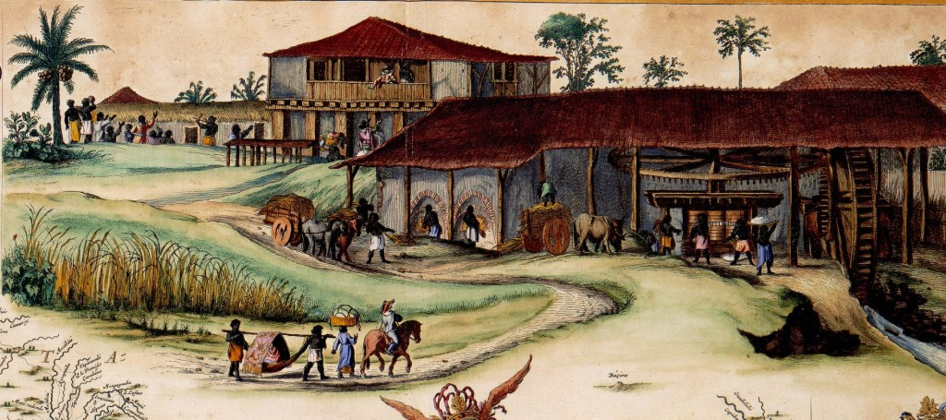

(A) Identifique a instalação representada, a mão de obra predominante e o produto processado.

Engenho, escravizada e açúcar.

(B) Estabeleça a relação entre estas instalações e Angola.

Angola era um importante centro abastecedor do tráfico atlântico de pessoas escravizadas da África.

